ABORDAGENS METODOLÓGICAS EM PESQUISAS NO CAMPO DO AGRONEGÓCIO: DESAFIOS PARA A PÓS-GRADUAÇÃO

ENFOQUES METODOLÓGICOS EN LA INVESTIGACIÓN EN AGRONEGOCIOS: RETOS PARA EL POSTGRADO

Resumo
Este artigo discute as abordagens de pesquisa qualitativa, quantitativa e quanti-quali, bem como os demais procedimentos metodológicos adotados para produção de conhecimentos científicos no campo do agronegócio. Para tanto, realizou-se uma revisão das dissertações de mestrado do Programa de Pós-graduação em Agronegócios da Universidade de Brasília (DF), no período de 2006 a 2013. O trabalho finaliza apresentando uma importante agenda de pesquisa que poderá contribuir para o fortalecimento da pesquisa científica neste campo.

Palavras-chave: agronegócios, abordagem qualitativa, abordagem quantitativa, produção científica.

Resumen
Este artículo analiza los enfoques de investigación cualitativa, cuantitativa y cuantitativa-cualitativa, así como otros procedimientos metodológicos utilizados para la producción de conocimiento científico en el campo del agronegocio. Por lo tanto, se llevó a cabo una revisión de las tesis de maestría del Programa de Postgrado en Agronegocios de la Universidad de Brasilia (DF), de 2006 a 2013. El trabajo termina con la presentación de una agenda de investigación importante que puede contribuir para el fortalecimiento de la investigación científica en este campo.

Palabras clave: agronegocios, enfoque cualitativo, enfoque cuantitativo, producción científica.

1. Introdução

O desenvolvimento de pesquisas científicas na atualidade é uma atividade de incalculável importância nos diferentes campos do conhecimento, constituindo-se em desafio permanente para os pesquisadores e suas instituições. Para o caso especifico dos Agronegócios, as investigações constituem a base de estruturação desse campo de natureza interdisciplinar que abarca uma diversidade de temáticas. O Agronegócio, enquanto um campo interdisciplinar e de pesquisa, é relativamente novo, marcado pela complexidade, conjugando diferentes saberes e pesquisadores com formações também distintas. Os múltiplos níveis de análise requeridos para investigação de fenômenos em um campo interdisciplinar de pesquisa, associados à diversidade de enfoques conceituais provenientes das suas diferentes áreas e subáreas de conhecimentos, podem, conforme salienta Santos (2003), enriquecer sua compreensão e, não obstante, introduzir certa frouxidão metodológica dificultando que maiores avanços ocorram na produção de conhecimentos. Tais características clamam por uma necessária reflexão sobre as pesquisas neste campo.
Em função desses aspectos, não é incomum ao pesquisador deparar-se com dificuldades e dúvidas, principalmente relacionadas às escolhas metodológicas que permitam “trazer luz” ao fenômeno que se propôs investigar. Em muitos casos, as questões ontológicas e epistemológicas são desconsideradas e as escolhas metodológicas são feitas sem uma reflexão mais aprofundada relativa às características dos fenômenos a serem investigados. As escolhas, por exemplo, por uma abordagem quantitativa ou qualitativa aparecem desvinculadas destas reflexões e, muitas vezes, a união dessas abordagens é feita, como bem afirmou Turato (2004, p. 22), “[...] numa lamentável indiferença à real não-harmonia dos paradigmas que os sustentam.”
Tais argumentos justificam a realização deste trabalho, sinalizando para a importância de se traçar um panorama [ainda que geral] e discutir mais pormenorizadamente a pesquisa acadêmica nesse campo do conhecimento, objetivo central deste estudo. Para tanto, foram analisadas as dissertações de mestrado defendidas no Programa de Pós-graduação em Agronegócios da UnB (Propaga/UnB), no período de 2006 até 2013, com foco nas abordagens de pesquisa – qualitativa, quantitativa ou quanti-quali – bem como nos demais procedimentos metodológicos adotados pelos pesquisadores. Buscou-se, dentre outras coisas, a) descrever as abordagens e procedimentos predominantes neste campo de investigação; b) identificar as lacunas e desafios para avanços na produção de conhecimento.
Acredita-se que algumas das principais contribuições deste estudo são traçar uma agenda de pesquisas e fazer refletir aqueles que desenvolvem pesquisa neste campo. Para o alcance do objetivo proposto, realizou-se, primeiramente, uma breve discussão sobre a viabilidade da integração das abordagens quantitativa e qualitativa de pesquisa. Em seguida, foram analisados aspectos metodológicos adotados nos trabalhos desenvolvidos no Propaga/UnB, no período de 2006 a 2013. Por fim, é apresentada uma agenda estratégica de pesquisa no campo dos agronegócios, com base no panorama geral traçado.

2. Integração das abordagens quantitativa e qualitativa na modernidade: a polêmica e suas raízes

Conforme destacado, o desenvolvimento de pesquisas científicas no campo do agronegócio é de inegável importância. No entanto, ao iniciar sua investigação o pesquisador, eventualmente, pode se deparar com situações conflituosas, relacionadas com as escolhas metodológicas, por exemplo, em relação à escolha das abordagens de pesquisa a serem adotadas: qualitativa ou quantitativa, ou a possibilidade de uma combinação das duas. Em geral, a escolha é feita predominantemente com base em seu campo de formação, conhecimentos ou pressões, do que nas necessidades reais de seu estudo (MENÉNDEZ, 2009). Além disso, o pesquisador deve enfrentar corretamente as grandes diferenças epistemológicas destas abordagens e suas aprofundadas polêmicas.
Historicamente tem existido uma controvérsia entre os pesquisadores com relação a estas duas abordagens de investigação. Este amplo debate tem sua origem desde a época clássica com os filósofos Platão, com uma visão formalista (pré-quantitativista), e Aristóteles, com uma posição substantiva (pré-qualitativista) (MUÑOZ, 2007). Ainda na atualidade a polêmica continua em contenda, mas com um ingrediente adicional, uma corrente contemporânea que propõe a integração absoluta das duas perspectivas como uma solução à divisão dos enfoques (BALESTRINI, 2005). Diante disso, parece importante e necessário formular a questão encaminhada aos pesquisadores: É possível uma integração total das pesquisas qualitativas com as quantitativas, gerando uma nova tendência para o desenvolvimento de investigações? Tal questionamento se justifica, na medida em que o desafio já está posto: para o desenvolvimento de investigações com alta qualidade numa sociedade globalizada, onde existem múltiplos objetos de pesquisa, de natureza complexa, provenientes de diversas realidades necessita-se de uma aproximação epistêmica multidimensional, sistêmica e multidisciplinar (RUIZ, 2008).
Para conhecer e analisar o estado atual da polêmica, se deve ter em conta seu início, para o qual, de forma resumida, são apresentados a seguir os principais acontecimentos que aprofundaram a divisão das abordagens, além de ter em conta suas repercussões nos investigadores e em suas pesquisas.
De acordo com Calero (2000), as raízes da polêmica quantitativa e qualitativa podem ser remontadas à mesma origem das ciências sociais e distinguem a existência de uma dicotomia metodológica radical em sociologia, onde há uma clara divisão entre a perspectiva humanista-qualitativa e a perspectiva cientista-quantitativa reconhecendo que o quantitativo surge da ideia positivista do ideal nomotético e o qualitativo tem como referência o caráter ideográfico (ALVIRA; VALLES, 1983, 2000 apud MENÉNDEZ, 2009). Assim, historicamente os investigadores têm privilegiado um dos dois enfoques (RUIZ, 2008). A dicotomia entre as duas perspectivas tem gerado efeitos muito aprofundados como: a especialização metodológica, a qual promoveu o desenvolvimento de pesquisadores exclusivamente qualitativos ou quantitativos (durante a formação acadêmica ou profissional das pessoas são geralmente pressionadas a desenvolver e perfeiçoar só uma das duas perspectivas); a subordinação, na qual uma das duas perspectivas perde seu protagonismo e tem pouca ou nula relevância no estudo (MENÉNDEZ, 2009). Em geral, uma profunda radicalização que muitas vezes tem suscitado atitudes de mútuo desdém, inclusive prejudiciais, como se alguma das opções metodológicas fosse capaz de resolver totalmente todos os problemas que surgem diariamente (ANGERA, 2004). Daí o desconforto com a questão anteriormente formulada.
Hoje em dia se pode evidenciar uma preocupação permanente por debater e eliminar o dilema que existe entre o qualitativo e o quantitativo, mas na prática isso tem sido muito difícil. Há vertentes que propõem a integração total das perspectivas quali-quanti, sugerindo uma articulação dos dois enfoques de forma a constituir um todo numa pesquisa. No entanto, muitos autores não concebem a integração das perspectivas. Segundo Turato (2004) a expressão “quanti-quali” não passa de um efeito de marketing, tratando-se, na verdade e na maioria dos casos, de trabalhos “quanti” com “pinceladas” “quali”, conforme expressão do autor. Para ele, na atualidade, existe uma generalizada confusão, pois advindos de posicionamentos epistemológicos diferenciados e abrigados por paradigmas também distintos de pesquisa (o primeiro pelo positivismo e o segundo pela fenomenologia), tais abordagens se complementariam somente a partir de seus resultados/conclusões. Nesse sentido, haveria a impossibilidade de, num mesmo projeto e por um mesmo pesquisador, ser desenvolvida uma investigação quanti-quali.
Turato (2004) diferencia as duas abordagens ressaltando que a quantitativa está centrada na busca de explicação, enquanto a qualitativa está centrada na compreensão. Não se diferenciam apenas por seus instrumentos, mas em todos os aspectos, incluindo nestes a postura do pesquisador. Nesse aspecto, o autor corrobora com as ideias de Rey (2005) que acredita que o que legitima uma pesquisa qualitativa não são seus instrumentos, mas os processos. Processos estes que buscam apreender/construir os sentidos que as pessoas dão às coisas. Apesar disso, torna-se importante destacar que os instrumentos utilizados nas pesquisas qualitativas tendem a ser mais abertos, de forma a permitir diferentes expressões dos sujeitos (REY, 2002). Observações livres, observações participantes, entrevistas semiestruturadas, entrevistas em profundidade, dinâmicas de grupo, situações de diálogos diversas, redações, análise de documentos, dentre outras, (ALVES-MAZZOTTI, REY, 2012; TURATO, 2004) são alguns desses instrumentos e procedimentos que, em geral, são utilizados de forma combinada.
Calero (2000) também considera que o debate existente entre as duas perspectivas tem originado uma suposta integração, contudo, mais como uma “moda”. Trata-se, segundo ele, de uma tentativa de mostrar algo novo, mas sem fundamentações e a partir do desenvolvimento de pesquisas superficiais. Superficialidade que não só se manifesta no âmbito conceitual, mas também no técnico, reverberando numa visão muito simplificada. Assim, se pode conceber que a integração total, como um mix dos enfoques não é pertinente nem conveniente, tendo em conta que ambos têm diferenças epistemológicas e que se propõem a responder perguntas diferentes (TURATO, 2004). Apoiando-se nas proposições anteriores já se pode responder à questão formulada no início deste artigo: Não é possível fazer uma integração total entre as duas abordagens [quanti-quali]. No mínimo, tem sido bastante difícil e limitado, como bem salienta Menéndez (2009).
Nesse ponto, cabe destacar a importante proposição de Vieytes (2009), segundo ela, a superficialidade e a falta de rigorosidade presentes em alguns desenhos de pesquisas que utilizam abordagens qualitativas ou quanti-quali se devem, entre outras coisas, pela diversidade nos modos de se compreender/conceber o enfoque qualitativo. Existem, para ela, os investigadores qualitativos de origem positivistas que concebem o qualitativo apenas como dados exploratórios para uma investigação quantitativa posterior. Os investigadores pragmáticos, que são aqueles que pouco se preocupam com os fundamentos teóricos/epistemológicos que devem dar suporte a uma investigação. Sendo assim, se definem como qualitativos “[...] a partir únicamente del uso de algunos métodos u técnicas de recolección y análisis de los dados: el grupo de discusión, la entrevista en profundidad, la observación y cierto tipo de análisis inductivo […]” (VIEYTES, 2009, p. 45). Há ainda os denominados por ela como dialéticos, estes, se encontram preocupados com as questões relativas aos determinantes sociais e que, em função da amplitude do fenômeno a ser analisado, estabelecem desenhos de pesquisa muito heterogêneos em termos de rigorosidade. Neste grupo ela destaca os investigadores ecléticos, denominados assim pela utilização de enfoques tanto qualitativos quanto qualitativos, sem, contudo, propor um alinhamento coerente em termos de epistemologia e metodologia. Por fim, a autora define os investigadores qualitativos como sendo aqueles que entendem que a realidade social só pode ser conhecida por meio do paradigma interpretativo.
Vieytes (2009) considera que estas diferentes concepções, por sua vez, refletem-se em desenhos de pesquisa onde a coerência entre os níveis epistemológico, teórico, metodológico e técnico deixa muito a desejar.
Apesar do exposto, argumentos diferenciados tentam enfatizar o aspecto complementar das abordagens. Para alguns a sociedade atual, globalizada, em todos seus contextos tem muitas questões que precisam ser respondidas de forma multidimensional, sistêmica e multidisciplinar. Então, seria preciso reconhecer o aspecto da complementariedade como adequado e enriquecedor. É nesse sentido que Angera (2004) aponta que as duas vertentes metodológicas podem se beneficiar mutuamente. A importância da articulação também é refletida nos argumentos de Aravena et al. (2006) que ressaltam que a dicotomia radical de ambos enfoques quanto à pretensão de serem excludentes por natureza, pode ser minimizada ao considerar suas respetivas limitações e possibilidades de complementariedade por deficiência, reconhecendo que as debilidades e desvantagens de um enfoque são geralmente as virtudes e fortalezas do outro e que ambos são necessários no âmbito do enriquecimento e profundidade da atividade de investigação. Desse modo, as opções metodológicas para o desenvolvimento de pesquisas estão abrindo a perspectiva da complementariedade de ambos os enfoques. Embora, seja importante reconhecer que em determinadas ocasiões a complementariedade das perspectivas apresenta sérios problemas e limitações, tendo em conta seu custo em tempo e dinheiro, ou a falta de pessoal capacitado. Assim, deve-se avaliar e ponderar as vantagens da complementariedade das abordagens, procurando sempre o desenvolvimento de pesquisas com qualidade.
A partir desta visão de complementaridade, têm sido desenvolvidas as pesquisas denominadas multimetodológicas, cujo principal argumento para sua adoção é a flexibilidade para adaptar-se às demandas de compreensão e explicação de uma realidade constituindo um enfoque recente e novo (RUIZ, 2008). Acredita-se que ela contribui para melhorar os processos e produtos de investigações e que sua utilização produziria informação quantificável e contextual, permitindo coletar/analisar diferentes tipos de dados. Dessa forma, esse tipo de pesquisa forneceria informações de maior alcance, permitindo um conhecimento mais completo do fenômeno estudado, em comparação com o obtido utilizando separadamente cada método em particular (ANGERA, 2004).
Ibañes (1986 apud BALESTRINI, 2005, p. 3) sugere que o investigador tome posição frente à possibilidade de complementação dos métodos, sendo necessário que ele seja um “sujeito em processo aberto à multidimensionalidade do real”, tendo em conta que o mundo atual exige dirigir os esforços à utilização de novas opções investigativas.
Há, assim, entre os pesquisadores posições antagônicas. Esse cenário chama atenção para a importância do conhecimento dessas abordagens, e das discussões que as envolvem, por parte dos discentes dos diferentes programas de pós-graduação. Conforme ressaltam Lapum e Hume (2011) os estudantes quando se inserem em um programa de pós-graduação possuem um conhecimento muito rudimentar quanto às metodologias qualitativas. Muitas vezes a escolha por tal abordagem é “forçada” por questões temporais e financeiras, conforme apontado por Marina (2015). Fato este que também leva à falta de rigor e afeta a reputação das pesquisas qualitativas, acrescenta a autora. Portanto, expandir tais conhecimentos metodológicos permitirá a adoção de abordagens de pesquisa coerentes com as escolhas teóricas e epistemológicas, bem como com o objeto de investigação, favorecendo a construção de argumentos coerentes e consistentes nas justificativas, em termos de suas escolhas, no relatório de pesquisa. Os pesquisadores, os estudantes de pós-graduação, os profissionais e suas respetivas instituições devem considerar com responsabilidade o planejamento e a execução de investigações que fazem uso de ambas as abordagens - qualitativa e quantitativa - para gerar maiores contribuições nas pesquisas e dar um adequado manejo à complementação, se for o caso, produzindo investigações de alta qualidade.
Considerando tais reflexões, a produção intelectual desenvolvida no âmbito do Propaga/UnB, divulgada nas dissertações de mestrado disponíveis no site do Programa e da Biblioteca Central da Universidade de Brasília – BCE/UnB constituiu-se no foco de análise nas próximas seções, sendo priorizados os aspectos metodológicos dos estudos em tela.

3 Método

Atualmente são cinco os cursos de Mestrado em Agronegócios recomendados e reconhecidos pela CAPES. O Programa de Pós-Graduação em Agronegócios da UnB (Propaga/UnB) é um destes. Funciona desde 2006 e possui uma única área de concentração (Agronegócios), integradora de duas linhas de pesquisa: “Competitividade e Sustentabilidade do Agronegócio” e “Agricultura Familiar e Agronegócio”. Organizado de forma multidisciplinar, o Programa agrega docentes com formações diversas [sociologia, agronomia, economia, psicologia, administração, dentre outras] que desenvolvem pesquisas ligadas aos agronegócios, mas preservando, ao mesmo tempo, referenciais oriundos de sua área de formação. O desafio do Programa é justamente fazer convergir estas diferentes áreas do saber e estabelecer o diálogo teórico-metodológico, de forma a contribuir para a formação de um profissional distinto dos existentes, ainda marcados na atualidade pela especialização. Não é novidade que este novo campo em estruturação reclama o tratamento interdisciplinar, considerando a abrangência das questões a ele relacionadas (PROPAGA, 2014).
O levantamento das dissertações de mestrado do Propaga/UnB foi realizado seguindo procedimentos e indicadores previamente especificados, por meio de uma parceria entre duas docentes e uma discente da disciplina Métodos e Técnicas de Pesquisa do referido Programa. Inicialmente, foram lidos os resumos e seções específicas das dissertações, objetos de análise deste estudo, sendo os dados registrados em planilha específica. Posteriormente, todas as informações levantadas foram validadas por meio da avaliação das duas docentes responsáveis pela disciplina. Foram encontradas 89 dissertações em 8 anos em uma distribuição anual (Figura 1) que teve expressiva representação nos anos de 2008 e 2012, respectivamente. Em menor proporção, destacaram-se também os anos de 2010 e 2013. A concentração no período de 2008-2012 justifica-se por algumas razões, são elas: maior conhecimento do programa pela comunidade externa, convênios institucionais para o desenvolvimento de pesquisas, atividades de divulgação mais concentradas, entre outras.

Figura 1 - Dissertações defendidas no Propaga/UnB no período de 2006 a 2013
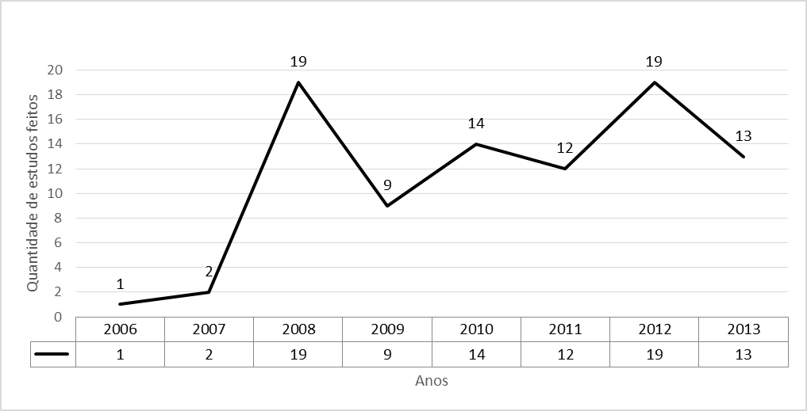
Fonte: Elaborada pelas autoras

A análise das dissertações selecionadas, com base nos critérios apresentados no Quadro 1, permitiu verificar para quê e como as pesquisas foram feitas e quais seriam seus beneficiários potenciais.

Quadro 1 - Critérios para análise das dissertações do Propaga/UnB
Critérios | Variáveis analisadas
Quantidade de estudos período 2006 – 2013 | Número de estudos por ano.
Desenho de investigação | Se Survey, estudo de caso, análise econômica, pesquisa exploratória, descritiva, bibliográfica, experimental, documental ou outro.
Natureza da pesquisa | Se quantitativa, qualitativa ou quanti-quali.
Natureza da amostragem | Estudo de amostra (uma organização) – Estudo de amostras (várias organizações) – Amostra por conveniência – Probabilísticas
Origem dos dados | Se primário, secundários ou ambos.
Técnicas/Instrumentos/Ferramentas | Entrevistas - Questionários/Entrevistas – Questionários - Análise documental - Testes/Provas, dentre outros.
Análise de dados | Estatística descritiva - Análise laboratorial - Análise econômica - Análise de conteúdo ou outro tipo de análise.
Setor estudado | Se público, se privado ou outro.
Elos da cadeia investigados | Insumo, produção, processamento/indústria, distribuição, consumo, diferentes elos da cadeia, ambiente institucional.
Fonte: Elaborado pelas autoras

De maneira sintética, procedeu-se da seguinte maneira na realização deste estudo: a) revisão bibliográfica, com levantamento e discussão a partir de livros e artigos sobre a viabilidade de integração das abordagens quantitativa e qualitativa na realização de pesquisas científicas; b) caracterização do Programa; c) levantamento dos dados com especificação dos critérios para o levantamento e definição do escopo (dissertações de mestrado defendidas no PROPAGA no período de 2006-2013 e disponibilizadas no seu site); d) Preparação e análise (lançamento dos dados em planilha excel específica pela discente, conforme critérios apresentados no Quadro 1), posteriormente a revisão por parte das docentes do lançamento e categorização feitos; e) descrição dos resultados, envolvendo a descrição das abordagens e procedimentos de pesquisa predominantes, bem como a discussão e identificação das lacunas e desafios.

4 Apresentação dos resultados do levantamento e discussão

Na Figura 2, seguinte, é apresentado o resultado do levantamento dos dados relativos às dissertações do Propaga/UnB, levando em consideração o desenho das investigações realizadas.

Figura 2: Desenhos de investigação das dissertações do Propaga/UnB
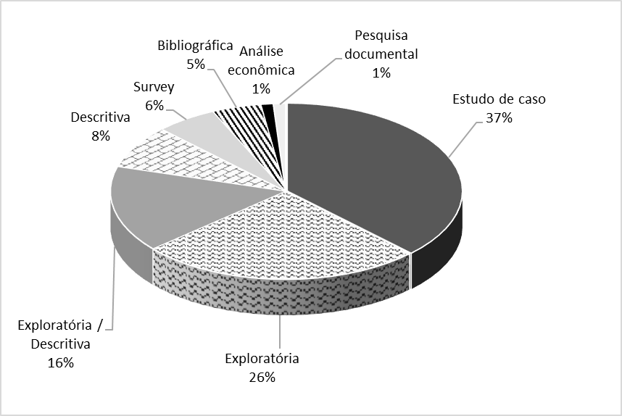
Fonte: Elaborada pelas autoras.

O gráfico anterior demonstra que as pesquisas no Propaga/UnB são essencialmente exploratórias e descritivas, sendo que 50% se classificam como tal. Caracterizam-se, predominantemente, como estudos de caso (37%), sendo que destes, apenas dois foram classificados como “multicasos”. Identificou-se que boa parte dos estudos de caso realizados mantém uma característica exploratória e descritiva, mesmo não sendo classificados como tais por seus autores.
Tal situação pode ser mais bem compreendida quando se leva em consideração a natureza multidisciplinar do programa e as diversas temáticas que, em geral, são estudadas a partir de diferentes perspectivas teóricas oriundas de distintas áreas do conhecimento. Segundo Gil (2002), as pesquisas exploratórias possibilitam ao pesquisador familiarizar-se com um assunto ainda pouco conhecido ou pouco explorado. Ou seja, aprofundar-se em uma situação singular, onde os elementos a serem avaliados também não são claros [estudo de caso do tipo exploratório] (YIN, 2003 apud BAXTER; JACK, 2008). Não obstante, são poucos os trabalhos cujos desenhos de investigação envolvem pesquisas do tipo survey (6%) e exclusivamente pesquisa bibliográfica (5%). Mais raro ainda é a utilização de análise econômica, documental (1%). Um passo importante para um maior amadurecimento na formulação de desenhos de investigação, como argumentam Borges-Andrade e Pagotto (2010), parece estar no fortalecimento das linhas de pesquisa do Propaga/UnB, bem como, na possibilidade de maior articulação entre os projetos de pesquisa e respectivas linhas de investigação do programa.
Conforme demonstrado na Figura 3, os trabalhos analisados utilizaram as abordagens metodológicas de natureza quantitativa (35%) e forte predomínio do enfoque qualitativo (42%). Um percentual menor (19%) utilizou de forma combinada as duas abordagens.

Figura 3 - Natureza das abordagens metodológicas encontradas nas dissertações do Propaga/UnB
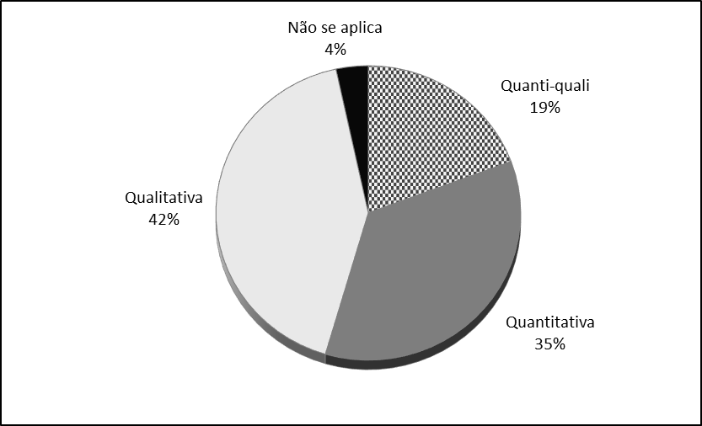
Fonte: Elaborada pelas autoras.

Observou-se, contudo, uma definição da pesquisa qualitativa por parte dos pesquisadores quase que, fundamentalmente, em função dos instrumentos utilizados, conforme observado criticamente por Rey (2005). Tal aspecto demonstra certa fragilidade no conhecimento dos aspectos epistemológicos que envolvem a escolha dessa abordagem.
Fazendo uma espécie de zoom in sobre esses trabalhos foi possível perceber que poucos estão realmente filiados a uma perspectiva compreensiva e/ou interpretativista, sendo que grande parte dos estudos qualitativos realizados no Propaga/UnB são descritivos, mas estão distantes da tão almejada “descrição densa”, ou seja, aquela que vai além da aparência dos fenômenos estudados, conforme ressaltado por Goldenberg (1997). Verificou-se, assim, que, dos 37 estudos de natureza essencialmente qualitativa, 30 eram meramente descritivos. Tal resultado não é em si negativo, visto as características dos fenômenos investigados nesse campo. Contudo, exige que o pesquisador esteja atento ao definir sua pesquisa como qualitativa. É necessário respaldar-se em conceitos e pressupostos que sejam coerentes com o caminho adotado na realização da pesquisa.
Ainda em relação a estes trabalhos, 16 deles, com características qualitativas, não usaram essa expressão para definir a abordagem adotada na pesquisa, sendo que 6 relataram utilizar-se de uma metodologia qualitativa, mas não definiram como a concebiam ou porque o estudo se caracterizava como tal. Expressões mais genéricas como “abordagem qualitativa”, “natureza qualitativa”, “modo qualitativo” e “caráter qualitativo”, foram utilizadas para definirem a metodologia adotada. O restante, 15 estudos, se qualificaram como qualitativos e definiram o que seria compreendido por abordagem ou pesquisa qualitativa. No Quadro 2 são destacados os conceitos de pesquisa qualitativa adotada nestes últimos. Salienta-se que os pesquisadores fizeram uso de paráfrases ou citações diretas em suas dissertações, estas, por sua vez, foram literalmente copiadas e transcritas para referido Quadro.
Chama a atenção o fato de que o conceito de pesquisa qualitativa utilizado pela maioria dos pesquisadores é coerente com a perspectiva compreensiva e/ou interpretativista. Nesse sentido, ela é caracterizada como aquela que busca a compreensão dos significados construídos pelas pessoas, levando-se em consideração os elementos subjetivos, simbólicos e culturais envolvidos nessa construção, coerente com o cerne dessa abordagem, conforme enfatizado por diferentes pesquisadores qualitativos como Turato (2004) e Rey (2005). Não obstante, a observação mais detalhada dos 30 estudos mencionados (descritivos), permitiria enquadrá-los como investigadores pragmáticos (VIEYTES, 2009), na medida em que a utilização de instrumentos e procedimentos qualitativos é o sustentáculo de tal concepção.

Quadro 2 – Conceito de pesquisa qualitativa adotada nas dissertações do Propaga/UnB
Conceito de  pesquisa qualitativa | No. | Definições
Conceito de  pesquisa qualitativa | 1 | “[...] pesquisa exploratória, que visa, basicamente, a formulação e/ou sistematização de objetos desconhecidos.”
Conceito de  pesquisa qualitativa | 2 | “[...] caracteriza-se pela tentativa de compreender significados e situações em um contexto de relações de processos e fenômenos. A pesquisa quantitativa caracteriza-se pelo emprego de instrumentos estatísticos e procura dar medidas ao fenômeno estudado.”
Conceito de  pesquisa qualitativa | 3 | “[...] tentativa de uma compreensão detalhada dos significados e características situacionais apresentadas pelos entrevistados, em lugar de medidas quantitativas de características ou comportamento.”
Conceito de  pesquisa qualitativa | 4 | “[...] tem o objetivo de prover critérios e compreensão.”
Conceito de  pesquisa qualitativa | 5 | “[...] tem o objetivo de prover critérios e compreensão. É flexível e não estruturado, a amostra é pequena e normalmente não representativa, a análise dos dados primários é qualitativa. [...] tem o ambiente natural como fonte direta de dados e o pesquisador como instrumento essencial. Esse tipo de estudo demanda contato direto e prolongado do pesquisador com o ambiente e a situação que está sendo estudada. Deste modo, não procurando enumerar ou medir os eventos estudados, nem emprega instrumental estatístico na análise dos dados, mas sim buscando compreender o fenômeno de maneira contextualizada, através de uma análise em perspectiva integrada.”
Conceito de  pesquisa qualitativa | 7 | “[...] não procura enumerar e/ou medir os eventos estudados, nem emprega instrumental estatístico na análise de dados. Parte de questões ou focos de interesse amplos, que vão se definindo à medida que o estudo se desenvolve. Envolve a obtenção de dados descritivos sobre pessoas, lugares e processos interativos pelo contato direto do pesquisador com a situação estudada, procurando compreender os fenômenos segundo a perspectiva dos sujeitos, ou seja, dos participantes da situação em estudo.” (Conceito utilizado por dois pesquisadores)
Conceito de  pesquisa qualitativa | 8 | “[...] utiliza a opinião dos entrevistados como base de dados. A pesquisa qualitativa envolve a descrição de dados, neste caso o discurso dos entrevistados.
Conceito de  pesquisa qualitativa | 9 | Considera “[...] a relevância do aspecto subjetivo da ação social que conduz fielmente a compreensão profunda de fenômenos sociais.”
Conceito de  pesquisa qualitativa | 10 | “[...] a análise qualitativa caracteriza-se pela interpretação de fenômenos e atribuição de significados considerando a relação dinâmica entre o mundo real.”
Conceito de  pesquisa qualitativa | 11 | Os métodos qualitativos, inclusive o estudo de caso, são úteis quando o fenômeno estudado é amplo e complexo, onde o corpo de conhecimento existente é insuficiente para suportar a proposição de questões causais e nos casos em que o fenômeno não pode ser estudado fora do contexto onde naturalmente ocorre.
Conceito de  pesquisa qualitativa | 12 | “[...] os estudos que empregam uma metodologia qualitativa podem descrever a complexidade de determinado problema, analisar a interação de certas variáveis, compreender e classificar processos dinâmicos vividos por grupos sociais”. Para tal análise, precisa-se definir e descrever as variáveis que serão contempladas.”
Conceito de  pesquisa qualitativa | 13 | “[...] tem como característica principal ‘compreender as relações de consumo, identificando motivações, valores e preconceitos, e detectando tendências’”
Conceito de  pesquisa qualitativa | 14 | “[...] pesquisas qualitativas estão preocupadas com os significados que as pessoas dão as coisas na sua vida.”
Conceito de  pesquisa qualitativa | 15 | “[...] investigações que tratam de situações complexas ou estritamente particulares, quando se procura, entre outras possibilidades, compreender e classificar processos dinâmicos vividos por grupos sociais e possibilitar a compreensão do comportamento dos indivíduos.”
Fonte: Elaborado pelas autoras.

Nos trabalhos de natureza quanti-quali também prevalece essa perspectiva, inexistindo, ainda, a preocupação com as discussões relativas às possibilidades de complementação entre as duas abordagens. Seu uso é feito, na maioria das vezes, de maneira ingênua e, conforme observado por Turato (2004), desconsiderando as discussões paradigmáticas que envolvem essas escolhas.
Conforme ilustrado na Figura 4, as pesquisas desenvolvidas no Propaga/UnB adotaram de forma mais intensiva como instrumentos de pesquisa a entrevista e o questionário.

Figura 4: Técnicas/Instrumentos de coleta de dados encontrados nas dissertações do Propaga/UnB
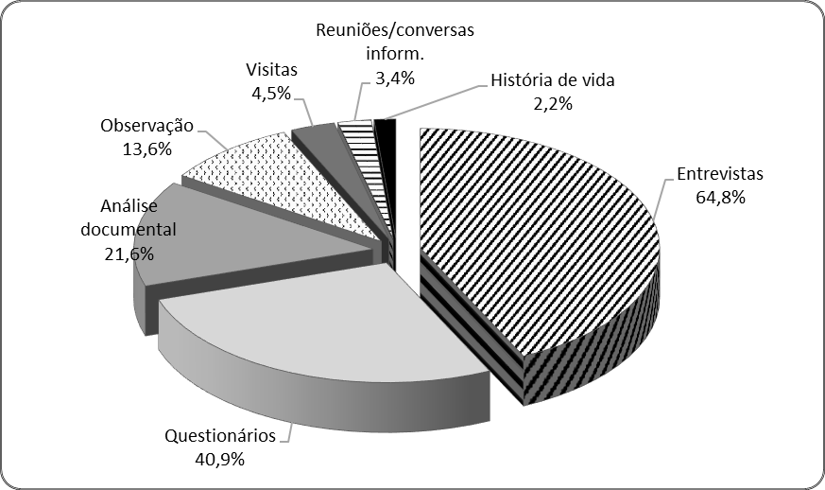
Fonte: Elaborada pelas autoras.

Somente a “entrevista” foi utilizada em 68% dos estudos e o questionário aparece como o segundo instrumento mais utilizado (40,9%). Verificou-se que, em boa parte dos estudos, há um uso combinado destes dois instrumentos. Isso se deve, possivelmente, às escolhas em termos de desenho das investigações definidos nos estudos, principalmente se se considerar que uma boa parte são exploratórios e/ou estudos de caso e, ainda, de natureza quanti-quali.
Interessante constatar que, apesar da maioria dos estudos se caracterizarem como qualitativos (42%) ou quanti-quali (19%), grande parte deles não utiliza técnicas e instrumentos mais característicos dessa abordagem, conforme destacado por Alves-Mazzotti (2000), Rey (2002) e Turato (2005). Tem-se como exemplo o uso da observação limitada a 13,6% dos estudos, as reuniões/conversas informais a 3,4% e a história de vida utilizada por somente 2,2% dos estudos. Contudo, tal resultado é coerente com as características dos estudos desenvolvidos no Propaga/UnB, já anteriormente destacadas, prevalecendo uma perspectiva mais descritiva, sem alinhamento com uma abordagem compreensiva e/ou interpretativista. Conforme já também apontado, a definição de “qualitativo”, em boa parte dos estudos, se dá em função do uso de entrevistas ou tipos de questionários/formulários que possibilitem expressão mais subjetiva (oral ou textual).
Em relação à natureza da amostragem, conforme ilustrado na verificou-se a predominância da escolha das amostras por conveniência. Verificou-se, por exemplo, que 77% dos estudos utilizaram-se de amostras por conveniência. A predominância dessa escolha pode ser explicada pela maior facilidade que tem o pesquisador no momento de selecionar sua amostra. Conforme já citado, as questões temporais e financeiras podem ser incentivadoras da escolha por investigações qualitativas, levando, consequentemente à opção por esse tipo de amostragem (MARINA, 2015). Conforme apontado por Gil (2002), esse tipo de amostragem é preferencialmente utilizado por estudantes que desenvolvem monografia ou dissertação de mestrado, tendo em vista que, geralmente, esses estudos são exploratórios e assumem, a forma de estudo de caso, o que foi evidenciado no presente levantamento. Nesse sentido, ao ser predominante os estudos de tipo exploratório, não existe a necessidade de uma amostra altamente precisa.
Apesar da coerência entre as escolhas amostrais e a metodologia adotada, Gonçalves (2004) aponta que a amostragem por conveniência, embora forneça boas estimativas das caraterísticas da população, não permite avaliar objetivamente a precisão dos dados da amostragem e, como tal, as estimativas obtidas não são estatisticamente projetáveis na população. Nesse sentido, os estudos realizados acabam não permitindo a tão almejada generalização.
A maior parte das dissertações do Propaga/UnB combinou a utilização de fontes de dados primária e secundária. Não obstante, a fonte primária de dados foi preferencialmente utilizada nos estudos analisados quando comparada à secundária. Considerou-se aqui como fontes secundárias dados provenientes de documentos, por exemplo, na medida em que todas as dissertações recorreram às fontes secundárias para uma fundamentação teórica e/ou revisão de literatura. Estes resultados estão representados na Figura 5.

Figura 5: Origem dos dados utilizada nas dissertações do Propaga/UnB.
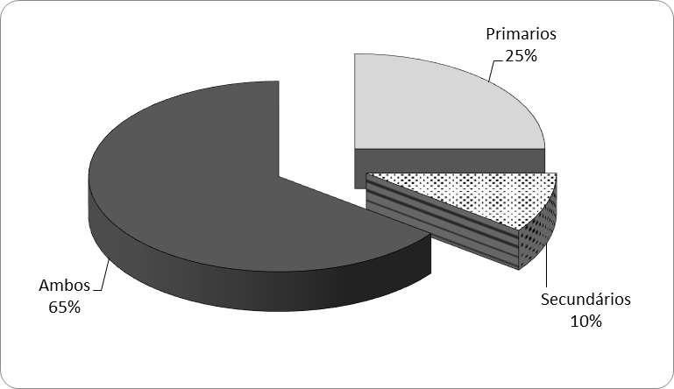
Fonte: Elaborada pelas autoras.

Conforme destacado, as dissertações aqui analisadas utilizaram abordagens qualitativa e quantitativa com predominância da abordagem qualitativa. Além disso, combinaram também essas abordagens (Figura 3). Provavelmente, em função dessas escolhas, a coleta dos dados ocorreu por meio de entrevistas e/ou questionários (Figura 4). Conforme ilustrado na Figura 6 seguinte, esse alinhamento é mantido no tocante ao tratamento dos dados, que foi feito, predominantemente, por meio de análises descritivas e/ou de conteúdo.

Figura 6: Análises de dados utilizada nas dissertações do Propaga/UnB
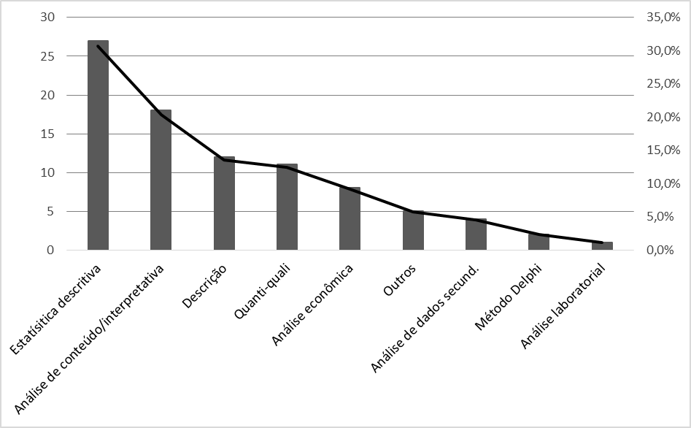
Fonte: Elaborada pelas autoras.

Quando se trata de análises quantitativas de dados, a estatística do tipo descritiva é prevalecente. Esta também prevalece quando os estudos possuem abordagem quanti-quali. Assim como é também prevalecente a análise de conteúdo ou análises puramente descritivas para estudos que utilizam instrumentos mais abertos (entrevistas, questionários com questões abertas etc.). Quatro estudos fizeram análises estatísticas do tipo inferencial e um estudo fez regressão linear. Já dentro da perspectiva qualitativa, somente um estudo utilizou-se da análise do discurso.
Os estudos aqui revisados parecem ter beneficiado predominantemente o setor privado (60,2%), seguido pelo setor público da economia (23,9%). A Figura 7 deixa claro que poucas pesquisas integram dados oriundos dos dois segmentos da economia (6,8%). Cabe esclarecer, que foi classificado como do setor público quando o estudo era realizado em organizações públicas ou tinham como foco central a análise de programas ou de políticas públicas. Dessa forma, as investigações envolvendo o setor privado prevaleceu, apesar da localização geográfica da Universidade de Brasília, o que viabilizaria uma aproximação maior com órgãos e entidades ligados aos agronegócios no âmbito da administração pública federal.

Figura 7 - Setores estudados no Propaga/UnB.
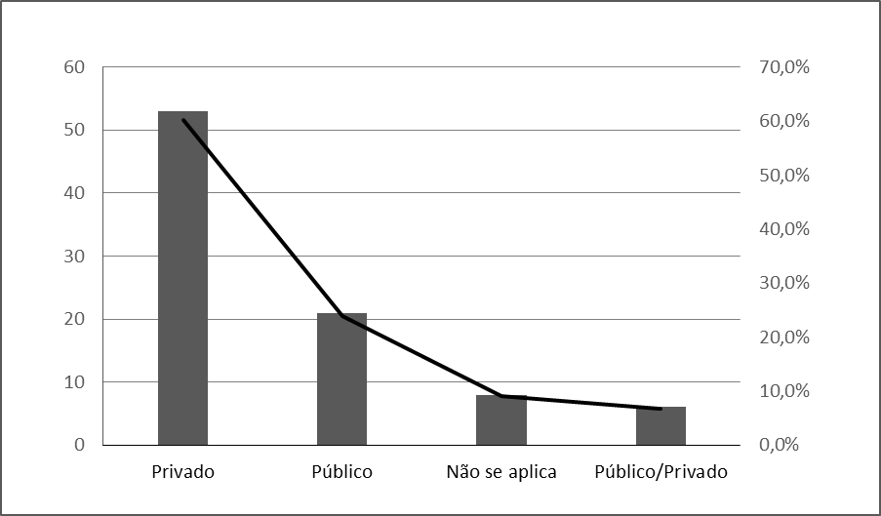
Fonte: Elaborada pelas autoras.

Em um último indicador, buscou-se verificar quais elos da cadeia constituíram objeto de análise nas investigações do Programa. A Figura 8 retrata esses resultados.

Figura 11 - Elos da cadeia estudados no Propaga/UnB.
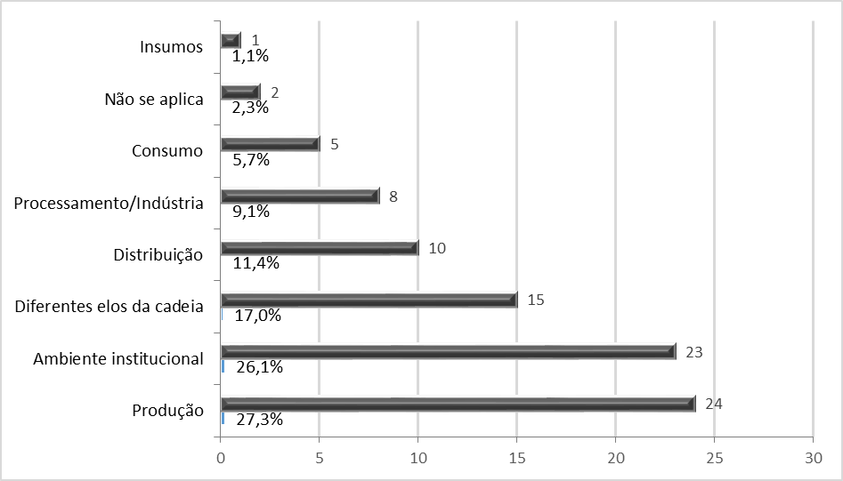
Fonte: Elaborada pelas autoras.

Verifica-se que foco das investigações recaiu, quase que proporcionalmente, sobre o setor de produção (27,3%), seguido do ambiente institucional (26,1%). Os estudos que abarcavam diferentes elos da cadeia produtiva foram 17%, sendo que poucos foram aqueles conduzidos nos eles distribuição (11,4%), processamento/indústria (9,1%), consumo (5,7%), sendo raro os trabalhos que tem como objeto de investigação o elo insumo (somente um estudo).

4 Considerações Finais

Este trabalho teve como objetivo geral traçar um panorama e discutir a pesquisa acadêmica no campo dos agronegócios, tomando como referência as informações levantadas nas dissertações defendidas no Programa de Pós-graduação em Agronegócios da UnB – Propaga. Centrou-se a discussão, principalmente nas questões metodológicas, com foco nas abordagens de pesquisa qualitativa, quantitativa e nas possibilidades de integração quanti-quali. O quadro geral que emergiu da análise dos dados sinaliza algumas questões, características e especificidades que necessitam ser melhor compreendidas para que avanços em termos de pesquisa científica possam ocorrer. Destacam-se os seguintes pontos:
- Há predominância de pesquisas do tipo descritivas e exploratórias;
- prevalece nos estudos a abordagem qualitativa. Contudo, tal escolha - e a definição do que seja qualitativo - se dá essencialmente em função do tipo de instrumentos utilizado para a coleta de dados;
- há o uso de pesquisas do tipo quanti-quali. Não obstante, verificou-se a ausência de um aprofundamento teórico que discutisse as possibilidades de combinação dessas abordagens em termos epistemológicos e metodológicos;
- uso intensivo de entrevistas e questionários para a coleta de dados nos estudos analisados, o que parece evidenciar conhecimento reduzido da diversidade e das possibilidades de técnicas e instrumentos mais coerentes com a abordagem qualitativa;
- a maior parte dos estudos envolveu a escolha de amostra por conveniência, sendo este tipo coerente com a natureza exploratória e qualitativa de boa parte das pesquisas analisadas;
- a maior parte das dissertações integrou o uso de fontes de dados primários e secundários;
- prevaleceram análises descritivas e de conteúdo para o tratamento dos dados. Contudo, em função da reduzida preocupação com as questões conceituais, alguns estudos se reduzem a uma mera descrição dos fenômenos investigados, negligenciando a tão almejada “busca dos significados” necessários à pesquisa do tipo qualitativa;
- o setor privado foi preferencialmente investigado nas dissertações do Propaga/UnB;
- com relação aos elos da cadeia estudados no Programa, destacaram-se o setor de “produção” e “ambiente institucional”, sendo dada pouca atenção ao elo “insumo”.

Esse quadro permite delinear uma agenda, ainda que geral, para os investigadores no campo dos agronegócios, especialmente no âmbito do Programa, mas não se reduz a ele. Aponta, ainda, alguns desafios para a produção de conhecimento nesse campo.
Considera-se que, enquanto um campo novo e interdisciplinar, é compreensível certa “frouxidão” metodológica, conforme salientado por Santos (2003), contudo, há que se empreenderem esforços – em especial no âmbito dos programas de pós-graduação e pesquisa – na busca de uma maior fundamentação teórica e epistemológica necessária às escolhas metodológicas que assegurem qualidade na produção do conhecimento. Destaca-se ainda o necessário esforço para a realização de estudos mais extensivos com amostras representativas (mais amplas e diversificadas) que consigam abarcar a complexidade inerente a este campo de estudo. Ao mesmo tempo, melhorias são requeridas para a realização dos estudos de natureza qualitativa, de forma a permitir maior aprofundamento em determinados fenômenos ainda pouco conhecidos no campo dos agronegócios. Merece destaque ampliar as possibilidades de conhecimento e acesso à diversidade de métodos, técnicas, instrumentos e procedimentos próprios às ciências sociais aplicadas.
No âmbito do Programa aqui analisado, um passo importante para um maior amadurecimento na formulação de desenhos de investigação passa pela discussão e revisão de suas linhas de pesquisa, buscando maior articulação entre os projetos de pesquisa e estas linhas, como enfatizado por Borges-Andrade e Pagotto (2010). Também o incentivo à realização de investigações que abrangem o setor público faz-se importante e necessário, tendo em vista a localização do mesmo (Brasília/DF) bem como a relativa facilidade de acesso a órgãos públicos e informações. Nesse sentido, adquire relevância a temática “gestão de políticas públicas no agronegócio” na agenda do Propaga/UnB.
Como agenda de pesquisa, aponta-se ainda a necessidade de diversificação no que se refere aos elos investigados. A compreensão sistêmica desse campo exige que sejam abarcadas as diferentes dimensões das cadeias produtivas dos agronegócios, enfatizando também o “consumo”, o “processamento e a indústria” bem como a “distribuição”.
À guisa de conclusão, sugere-se que futuros estudos sejam realizados buscando traçar o estado da arte nos programas de pós-graduação e pesquisas no campo do agronegócio no Brasil.

Referências
ALVEZ-MAZZOTTI, A. J. O planejamento de pesquisas qualitativas. In: ALVES-MAZZOTTI, A. J.; GEWANDSZNAJDER, F. O método nas ciências naturais e sociais: pesquisa quantitativa e qualitativa. 2. ed. São Paulo: Pioneira, 2000. cap. 7, p. 140-177.
ANGERA, M. T. Posición de la metodología observacional en el debate entre las opciones metodológicas cualitativa y cuantitativa: enfrentamiento, complementariedad, integración. Psicología en Revista, Belo Horizonte, v. 10, n. 15, p. 13-27, jun. 2004.
ARAVENA, M. et al. Investigación educativa I. Universidad Arcis. Chile. 2006. p. 15-25. Disponível em: < https://jrvargas.files.wordpress.com/2009/11/investigacion-educativa.pdf >. Acesso em: 29 maio 2013.
BALESTRINI, M. La integración de los métodos cuantitativos y cualitativos en la investigación social. In: JORNADAS DE INVESTIGACIÓN Y POSTGRADO DE LA UNIVERSIDAD NACIONAL EXPERIMENTAL POLITÉCNICA DE LA FUERZA ARMADA, 1. , 2005. [S.l.]. Meio eletrônico... [S.l.]: UNEFA, 2005.
BAXTER, P.; JACK, S. Qualitative case study methodology: study design and implementation for novice researchers. The Qualitative Report, v. 13, n. 4, p. 544-559, dez. 2008.
BORGES-ANDRADE, J. E.; PAGOTO, C. O estado da arte da pesquisa brasileira em psicologia do trabalho e organizacional. Revista Psicologia: Teoria e Pesquisa, p. 37-50, 2010. Ediçao Especial.
CALERO, J. L. Investigación cualitativa y cuantitativa: problemas no resueltos en los debates actuales. Revista Cubana Endocrinol, n. 11, p. 192 -198, nov. 2000.
GIL, A. C. Como elaborar projetos de pesquisa. 4. ed. São Paulo: Atlas, 2002.
GOLDENBERG, M. A arte de pesquisar: como fazer pesquisa qualitativa em ciências sociais. Rio de Janeiro: Record, 1997.
GONÇALVES, H. A. Manual de monografia, dissertação e tese. São Paulo: Avercamp, 2004.
LAPUM, J.; HUME, S. Teaching qualitative research: fostering student curiosity through an arts-informed pedagogy. The Qualitative Report, v.16, n. 3 p. 1221-1233, 2011. Disponível em: < http://nsuworks.nova.edu/tqr/vol20/iss8/6/ >. Acesso em: 10 ago. 2015.
MARINA, A. How to report on qualitative research? Guidelines for researchers, mentors and reviewers. Studijski Centar Socijalnog Rada, v. 21, n. 3, p.345-366, 2015.
MENÉNDEZ, M. A. Cualitativo-cuantitativo: la integración de las dos perspectivas. In: MERLINO, A. (Coord.). Investigación cualitativa en ciencias sociales: temas, problemas y aplicaciones. Buenos Aires: Learning Cengage. 2009. cap. 8, p. 197-208.
MUÑOZ, S. A. Los métodos cuantitativo y cualitativo en la evaluación de impactos en proyectos de inversión social. 2007, Disertación (Doctorado en Ciencias de la Investigación) – Dirección de postgrado de investigación e informática aplicada. Universidad Mariano Gálvez de Guatemala, Guatemala, 2007.
PROPAGA. Linhas de pesquisa. Brasília. Disponível em: < http://www.propaga.unb.br/o-curso>. Acesso em: 12 jun. 2014.
RUIZ, B. C. El enfoque multimétodo en la investigación social y educativa: una mirada desde el paradigma de la complejidad. Revista de filosofía y socio política de la educación, ano 4, n. 8, p. 13-28, jun. 2008.
REY, F. G. Pesquisa qualitativa e subjetividade: os processos de construção da informação. São Paulo: Pioneira Thompson Learning, 2005.
______. Pesquisa qualitativa em psicologia: caminhos e desafios. São Paulo: Pioneira Thopson Learning, 2002.
SANTOS, F. F. S. Capital social: vários conceitos, um só problema. 2003. 84 f. Dissertação (Mestrado em Administração Pública e Governo) – Fundação Getúlio Vargas, Escola de Administração de Empresas de São Paulo, São Paulo, 2003.
TURATO, E. R. A questão da complementaridade e das diferenças entre métodos quantitativos e qualitativos de pesquisa: uma discussão epistemológica necessária. In: GRUBITS, S.; NORIEGA, J. A. V. (Orgs). Método qualitativo: epistemologia, complementariedade e campos de aplicação. São Paulo: Vetor, 2004. p. 17-51.
VIEYTES, R. Campos de aplicación y decisiones de diseño en la investigación cualitativa. In: MERLINO, A. (Coord.). Investigación cualitativa en ciencias sociales: temas, problemas y aplicaciones. Buenos Aires: Learning Cengage. 2009. cap. 2, p. 41-84.

